**МІНІСТЕРСТВО ОСВІТИ І НАУКИ УКРАЇНИ**

**НАЦІОНАЛЬНИЙ УНІВЕРСИТЕТ «ЛЬВІВСЬКА ПОЛІТЕХНІКА»**

**Інститут комп’ютерних технологій, автоматики та метрології**

**кафедра “Електронних обчислювальних машин”**



Звіт

з лабораторної роботи №1

дисципліни «МОДЕЛЮВАННЯ КОМП’ЮТЕРНИХ СИСТЕМ»

на тему: **«**Інсталяція та ознайомлення з середовищем розробки Xilinx ISE. Ознайомлення зі стендом Elbert V2 – Spartan 3A FPGA.**»**

Варіант 17

**Виконав:**

студент групи КІ-202

Петрів О.В

**Прийняв:**

Козак Н.Б

Львів – 2024

ЛАБОРАТОРНА РОБОТА №1

**Інсталяція та ознайомлення з середовищем розробки Xilinx ISE. Ознайомлення зі стендом Elbert V2 – Spartan 3A FPGA.**

**Мета роботи**: Інсталяція та ознайомлення з середовищем розробки Xilinx ISE. Ознайомлення зі стендом Elbert V2 – Spartan 3A FPGA.

**Завдання**

1. Інсталяція Xilinx ISE та додавання ліцензії.

2. Побудова дешифратора (згідно варіанту) за допомогою ISE WebPACKTM

Schematic Capture та моделювання його роботи за допомогою симулятора

ISim.

3. Генерування Bit файала та тестування за допомогою стенда Elbert V2 –

Spartan 3A FPGA.

**Вхідні дані:**

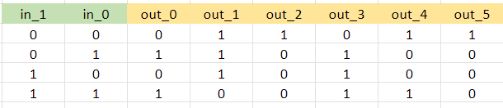

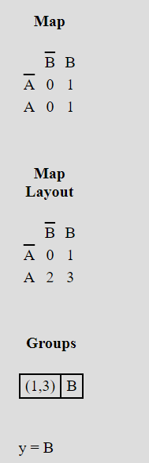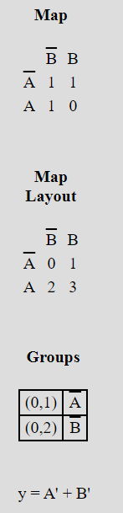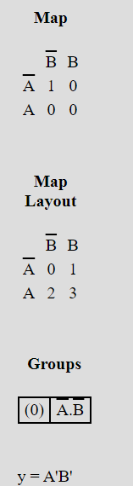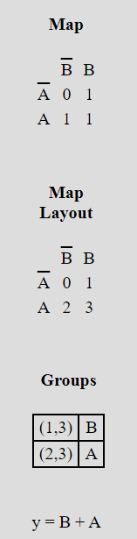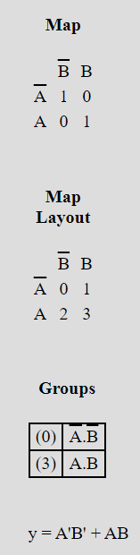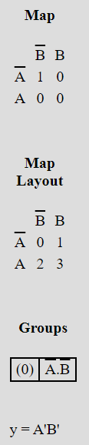

*Рис1.1 Спроження OUT за допомогою карт Карно*

**Виконання роботи**

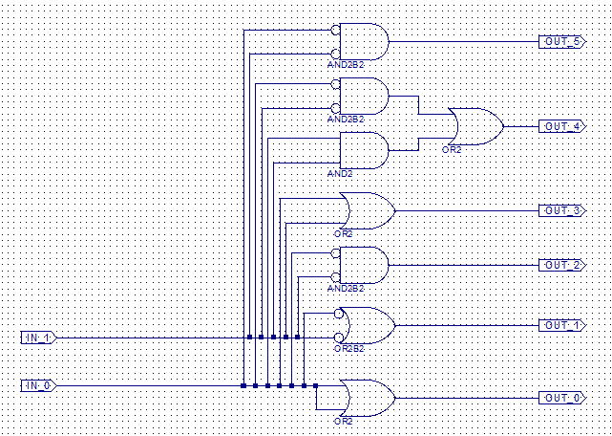

***Рис.1.1 Схема дешифратора***

#+++++++++++++++++++++++++++++++++++++++++++++++++++++++++++++++++++++++++++++++++++++++++++++++++++++#

# This file is a .ucf for ElbertV2 Development Board #

# To use it in your project : #

# * Remove or comment the lines corresponding to unused pins in the project #

# * Rename the used signals according to the your project #

#+++++++++++++++++++++++++++++++++++++++++++++++++++++++++++++++++++++++++++++++++++++++++++++++++++++#

#**************************************************************************************************************************************************#

# UCF for ElbertV2 Development Board #

#**************************************************************************************************************************************************#

CONFIG VCCAUX = "3.3" ;

# Clock 12 MHz

#NET "Clk" LOC = P129 | IOSTANDARD = LVCMOS33 | PERIOD = 12MHz;

####################################################################################################

# LED

####################################################################################################

NET "OUT_0" LOC = P46 | IOSTANDARD = LVCMOS33 | SLEW = SLOW | DRIVE = 12;

NET "OUT_1" LOC = P47 | IOSTANDARD = LVCMOS33 | SLEW = SLOW | DRIVE = 12;

NET "OUT_2" LOC = P48 | IOSTANDARD = LVCMOS33 | SLEW = SLOW | DRIVE = 12;

NET "OUT_3" LOC = P49 | IOSTANDARD = LVCMOS33 | SLEW = SLOW | DRIVE = 12;

NET "OUT_4" LOC = P50 | IOSTANDARD = LVCMOS33 | SLEW = SLOW | DRIVE = 12;

NET "OUT_5" LOC = P51 | IOSTANDARD = LVCMOS33 | SLEW = SLOW | DRIVE = 12;

# NET "LED[6]" LOC = P54 | IOSTANDARD = LVCMOS33 | SLEW = SLOW | DRIVE = 12;

# NET "LED[7]" LOC = P55 | IOSTANDARD = LVCMOS33 | SLEW = SLOW | DRIVE = 12;

####################################################################################################

# DP Switches

####################################################################################################

NET "IN_0" LOC = P70 | PULLUP | IOSTANDARD = LVCMOS33 | SLEW = SLOW | DRIVE = 12;

NET "IN_1" LOC = P69 | PULLUP | IOSTANDARD = LVCMOS33 | SLEW = SLOW | DRIVE = 12;

# NET "IN_2" LOC = P68 | PULLUP | IOSTANDARD = LVCMOS33 | SLEW = SLOW | DRIVE = 12;

# NET "IN_3" LOC = P64 | PULLUP | IOSTANDARD = LVCMOS33 | SLEW = SLOW | DRIVE = 12;

# NET "DPSwitch[4]" LOC = P63 | PULLUP | IOSTANDARD = LVCMOS33 | SLEW = SLOW | DRIVE = 12;

# NET "DPSwitch[5]" LOC = P60 | PULLUP | IOSTANDARD = LVCMOS33 | SLEW = SLOW | DRIVE = 12;

# NET "DPSwitch[6]" LOC = P59 | PULLUP | IOSTANDARD = LVCMOS33 | SLEW = SLOW | DRIVE = 12;

# NET "DPSwitch[7]" LOC = P58 | PULLUP | IOSTANDARD = LVCMOS33 | SLEW = SLOW | DRIVE = 12;

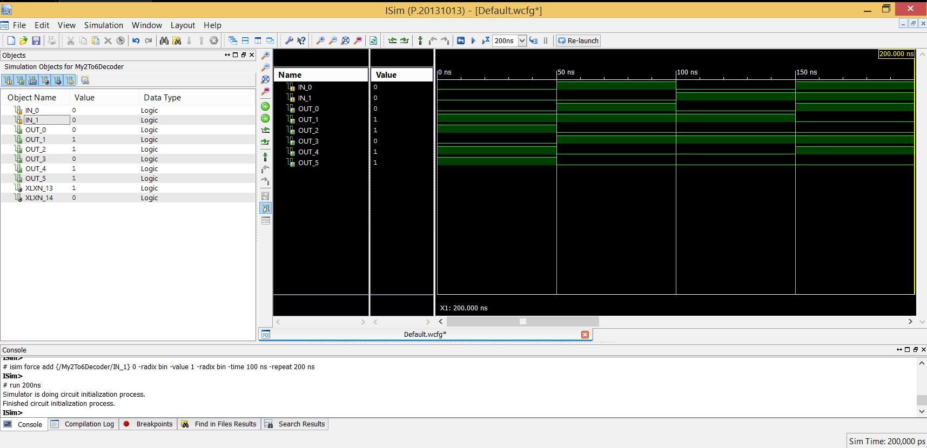

*Рис.1.2 Часова Діаграма*

**Висновок:**

Навчився інсталяції та ознайомився з середовищем розробки Xilinx ISE та стендом Elbert V2 – Spartan 3A FPGA.